任务1 安装PyCharm
双击打开，一直下一步。
最后记得勾选：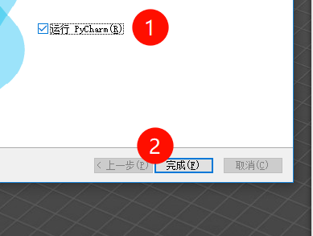

问题：如果你没勾选，这么找到他：
左下角单击，最上面一个就是新安装的软件：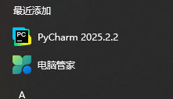

任务2 抓包工具fidder安装
抓包：就是抓取经过软件/系统网卡经过的数据，从而进行测试，看是否有漏洞。
双击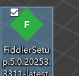，安装。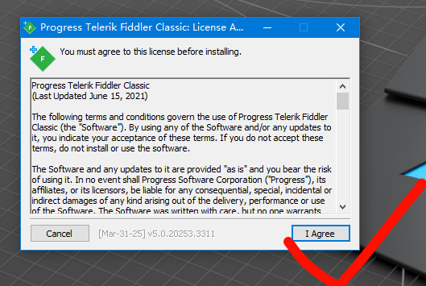

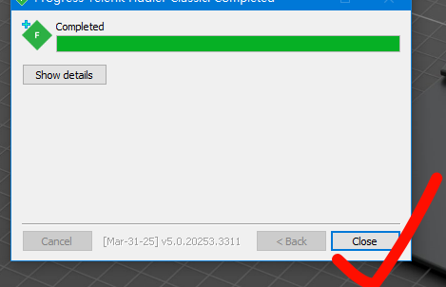
然后左下角开始菜单找到这个软件启动。启动后弹窗选no。

任务3 简单认识一下Fidder抓包工具

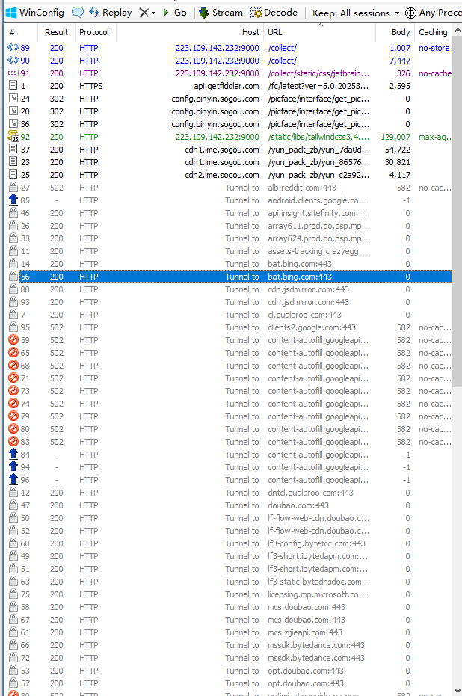

一、先搞懂每一列都是啥意思
表格
列名 | 大白话解释
# | 序号，第几条请求，从 1 数到 44
Result | 服务器给你的「回应状态码」，相当于快递的签收结果
Protocol | 用的什么网络协议，这里主要是HTTPS（加密的）和HTTP（明文的）
Host | 你访问的网站 / 服务器域名，相当于快递的收件 / 寄件地址
URL | 具体访问的页面 / 接口路径，相当于快递里的具体物品
Body | 这次请求传输的数据大小，单位是字节（B），数字越大传的东西越多
Caching | 缓存设置，no-cac...就是no-cache，意思是「不要用本地缓存，每次都去服务器拿最新数据」
Content-Type | 传输的数据类型，比如text/html是网页、text/plain是纯文本、application/...是应用数据
左边的小图标 | 锁图标 = 加密的 HTTPS 请求；红色禁止图标 = 请求失败 / 被拦截

二、核心状态码（Result 列）大白话翻译
这是最关键的部分，相当于服务器给你的「回执单」：
- ✅ ​200​：「成功！」服务器正常收到请求，并且把数据完整发给你了，比如第 1、3、16、23 条都是成功的
- 🔁 ​302​：「重定向！」服务器说「你要找的东西搬家了，去这个新地址拿」，比如第 20、25、36 条，搜狗输入法的配置请求跳转到了新地址
- ❌ ​502​：「网关错误！」相当于「快递中转站出问题了，没把货送到」，绝大多数Tunnel to开头的请求都是这个状态，说明这些 HTTPS 隧道连接没成功
- 🔴 ​红色禁止图标（30、39 条）​：请求被拦截 / 失败了，比如访问谷歌优化指南的请求没成功

三、重点请求逐行拆解（按业务分类）

1. 工具本身的请求（第 1 条）
- Host: api.getfiddler.com：Fiddler 工具自己在检查更新，200成功，拿到了最新版本信息
- Body: 2,595：传了 2595 字节的版本数据，text/plain是纯文本格式

2. 大量的「Tunnel to xxx:443」请求（绝大多数条目）
- 大白话：​HTTPS 隧道连接​，相当于你和网站之间建了一条「加密专属通道」，用来传加密数据
- 为什么大多是 502？ 说明这些通道没打通，大概率是：* 这些网站（比如谷歌、reddit、quora、linkedin）在国内访问受限，连不上服务器
  - Fiddler 的 HTTPS 抓包证书没配置好，导致加密连接失败
- 举几个例子：
  - Tunnel to www.google.com:443：想连谷歌，失败（502）
  - Tunnel to www.linkedin.com:443：想连领英，第 16 条是 200 成功，后面的又失败了
  - Tunnel to s2.mini.wpscdn.cn:443：WPS 办公软件的 CDN 服务器，大量 502，说明 WPS 的网络请求也有问题

3. 搜狗输入法相关请求（20、23、24、25、36、37 条）
- 这是你电脑上的搜狗拼音输入法在联网：
  - config.pinyin.sogou.com：拉取输入法的配置、皮肤、联想词等
  - cdn1.ime.sogou.com / cdn2.ime.sogou.com：输入法的资源下载服务器
  - 状态：302 重定向 + 200 成功，说明输入法正常联网更新了资源
  - Body: 30,821 / 54,722：下载了几十 KB 的输入法资源包

4. 其他网站请求
- rum-static.pingdom.net：网站性能监控服务
- www.dickcease.com / q.quora.com / crazyegg.com / qualaroo.com：海外网站 / 用户行为分析工具，大多访问失败
- alb.reddit.com：海外论坛 Reddit，访问失败

四、从这些数据能看出什么？
- ​你电脑上装了搜狗输入法，并且在正常联网更新​：所有搜狗相关的请求都是成功的，说明输入法没问题
- ​大量海外网站 / 服务访问失败​：谷歌、领英、Reddit、Quora 等，几乎全是 502 错误，符合国内网络环境的特点
- ​WPS 办公软件的网络请求异常​：大量s2.mini.wpscdn.cn的 502 错误，说明 WPS 的云同步 / 更新功能连不上服务器
- ​Fiddler 抓包配置可能有问题​：这么多 HTTPS 隧道失败，大概率是 Fiddler 的根证书没正确安装到系统里，导致加密连接被拦截失败
- ​有网络请求被拦截​：第 30、39 条的红色禁止图标，说明这两个请求被手动 / 自动拦截了，没发出去

五、用生活场景给你打个总比方
你电脑就像一个快递收发站，Fiddler 就是快递站的监控：
- 200 = 快递正常签收，东西拿到了
- 302 = 快递被转寄到另一个地址
- 502 = 快递在中转站丢了，没送到
- Tunnel to= 你给海外亲友寄加密快递，大部分被海关打回来了（502），少数成功送到（200）
- 搜狗输入法 = 国内快递，正常收发
- WPS = 国内快递，但中转站出问题了，没送到

六、如果你想解决这些问题（可选）
- 想抓 HTTPS 包：先给 Fiddler 安装根证书，信任证书后再抓，就能解决大部分 502
- 想让 WPS 正常用：检查网络代理，关掉 Fiddler 后再试，或者换网络
- 想访问海外网站：需要合规的网络代理工具

任务4 charles安装
右键选择
然后进入文件夹找到：
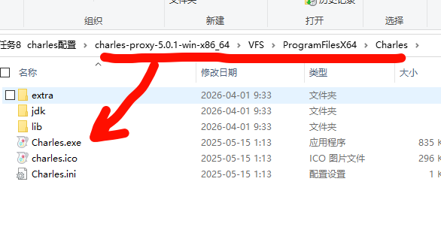
启动后稍等一会就会出现数据：
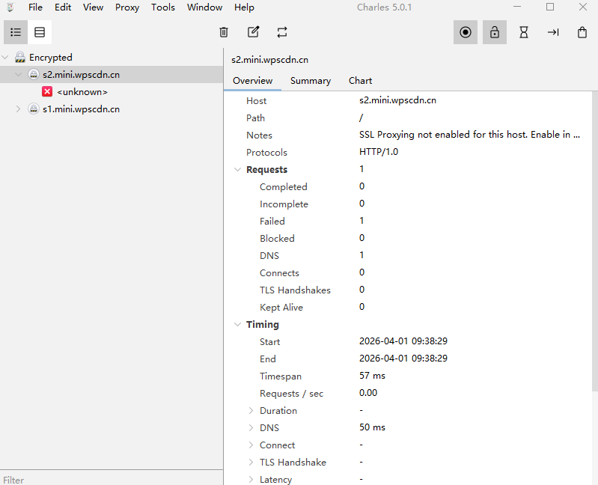

任务5 安装loadrunner
双击。

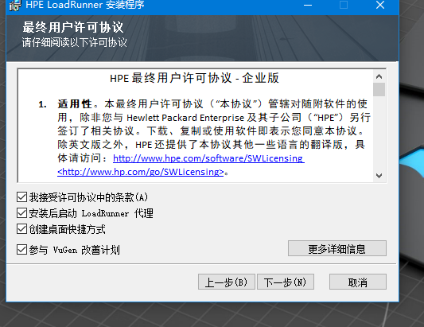
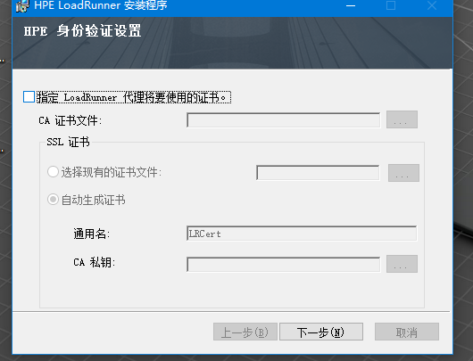
其他一直点击下一步就行。

忽略，loadrunner安装有问题。
任务5.2 P2P安装：
打开桌面上的qBittorrentPortable文件夹中的文件：
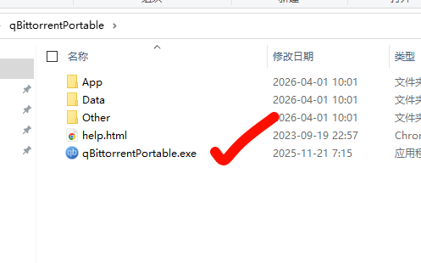
接收种子文件，然后拖到你的qBittorentPortable软件界面中，点击下载开始。

